A Budapesti Természetbarát Sportszövetség Technikai Bizottságának közleménye
Turistaút változások a Budai-hegységben
Tájékoztatjuk a Tisztelt Természetjárókat, hogy a Budai-hegység területén az alábbi turistautakon történtek változások.
1.) A Kék kereszt jelzés Kék négyzet jelzésre változott a Remete-szurdok Kék sáv kiágazás-Remeteszőlős-Erdészház BKV buszmegálló nyomvonalon haladó jelzett turistaúton.
A turistajelzés megváltoztatása a vonatkozó Magyar Szabványnak és az érvényben lévő MTSZ Szakmai útmutatóknak történő megfeleltetés céljából volt szükséges.
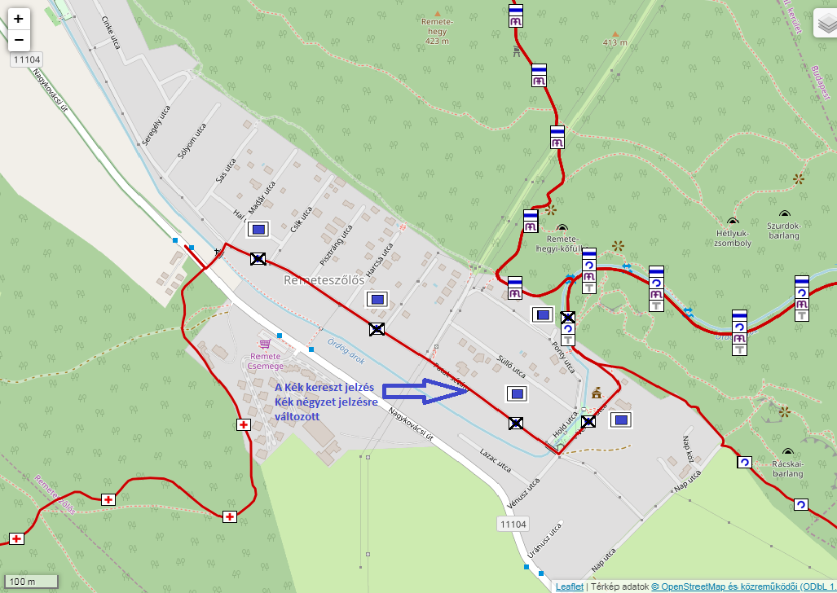
https://hiking.waymarkedtrails.org/?fbclid=IwAR3UP6dPxGQAO_0RYObkD43E4qFNoYfhrgZQrSp31DntcvYi-dCdUKqNDsM#?map=17!47.5589!18.9242
2.) Pesthidegkúton a Kék kereszt jelzés új nyomvonalra került
A Párás utca-Hidegkúti út között a II. kerületi Önkormányzat új gyalogos és kerékpáros útkapcsolatot létesített, ennek köszönhetően a Kék kereszt jelzés az eddigi ideiglenes nyomvonaláról végleges nyomvonalra került áthelyezésre.
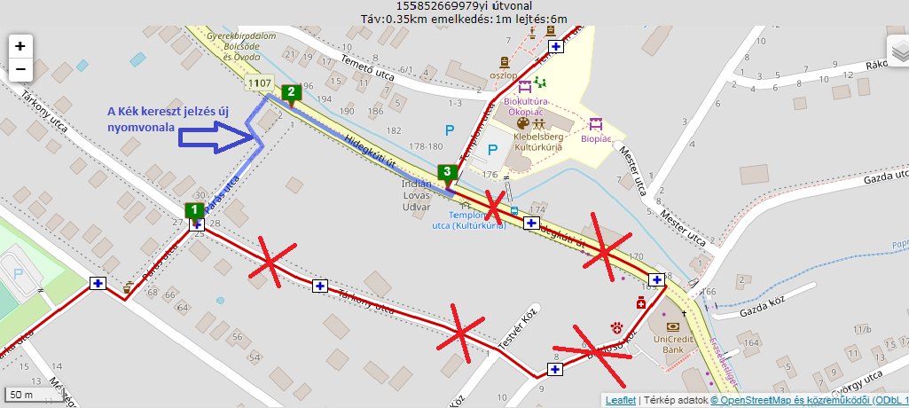
https://hiking.waymarkedtrails.org/?fbclid=IwAR3UP6dPxGQAO_0RYObkD43E4qFNoYfhrgZQrSp31DntcvYi-dCdUKqNDsM#?map=17!47.5652!18.9585

